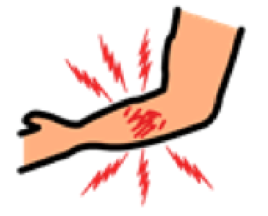  PAIN เจ็บ | ITCHY คัน | 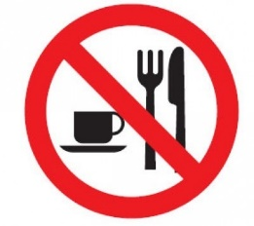  YOU CANNOT EAT OR DRINK  คุณห้ามกินหรือดื่ม | 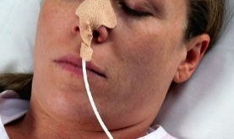  YOU NEED A FEEDING TUBE  คุณต้องใส่สายยางอาหาร | 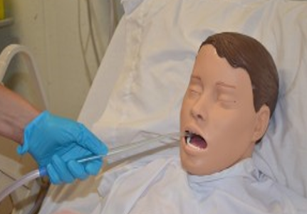 SUCTION  ดูดเสมหะ | 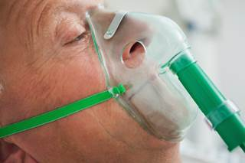 OXYGEN ออกซิเจน
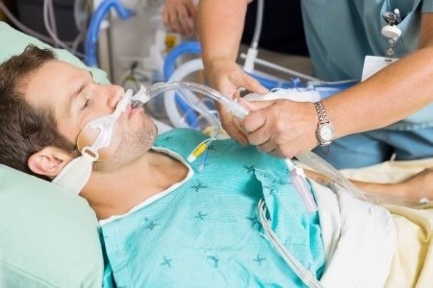 | YOU NEED INTUBATION TO GET OXYGEN IN YOUR LUNGS  ต้องใส่ท่อหายใจ เพื่อให้ออกซิเจนเข้าปอด | 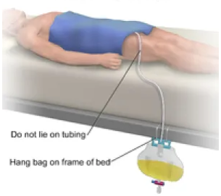 | YOU NEED A URINARY CATHETER  คุณต้องใส่สายสวนปัสสาวะ | 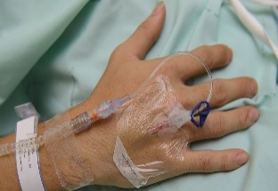 | YOU NEED A TUBE IN YOUR BLOOD VESSEL  คุณต้องใส่สายให้เลือด
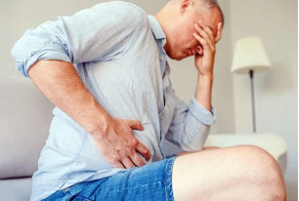DIARRHEA/ CONSTIPATION  ท้องร่วง /ท้องผูก | 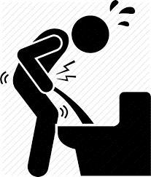DIFFICULTY PASSING URINE  ปัสสาวะไม่ออก | CHANGE DRESSING  เปลี่ยนผ้าพันแผล | 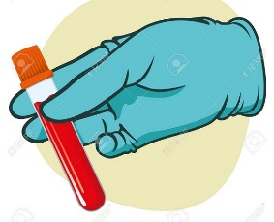BLOOD TEST  ตรวจเลือด | 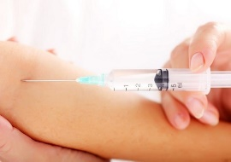INJECTION  ฉีดยา | 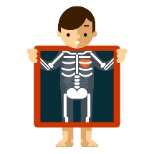  X-RAY  เอกซ์เรย์
YOU HAVE COVID  คุณป่วยเป็นโควิด | DO YOU HAVE A FEVER?  คุณมีไข้ไหม | 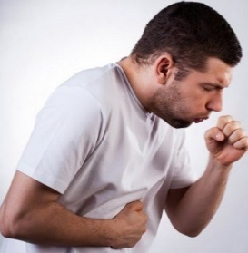  DO YOU HAVE COUGH?  คุณไอไหม | DO YOU HAVE A RUNNY NOSE?  คุณมีน้ำมูกไหม | DO YOU HAVE A SORE THROAT?  คุณเจ็บคอไหม | ANY TROUBLE BREATHING?  หายใจติดขัดไหม
YES  ใช่ |  | I DON’T KNOW  ฉันไม่รู้ |  | NO  ไม่

